Manual de UsuarioSAFCIC

**Sistema de Apoyo de administración de fichas y control de inventario de Lentes de contacto**

Creadores Emilio Arancibia – Juan Hiriarte.

Santigo. 2016.

Contenido

Introducción. 2

objetivo. 3

ALCANCE. 4

Detalles Tecnicos de instalacion 5

DEFINICIONES Y ABREVIACIONES. 6

TIPOS DE USUARIOS 6

PANTALLAS DEL PROGRAMA. 7

Menu de inicio o Pantalla Principal 7

**Ventana DE VENTAS.** 8

SECCIÓN CLIENTE. 10

Sección Venta, 10

Ventana de Ficha 12

CONTROL 14

Modificar 16

CREAR ORDEN DE TRABAJO 18

**ventana “BUSCAR”.** 19

buqueda de paciente 20

**VENTANA “CONSULTA DE STOCK”.** 22

Administrar stock 25

Agregar o Quitar Stock. 26

Convencional 27

Color 28

Eliminar Stock 29

**VENTANA “INFORMES”** 30

Sacar Reportes 32

Imprimir 34

**PESTAÑA SALIR.** 36

GLOSARIO 38

# Introducción.

Hoy en día las ópticas y las empresas en general hacen uso de esta tecnología a través de la computación con el fin de automatizar y estandarizar los procesos administrativos y de ventas, lo que deriva en la entrega más rápida y oportuna de la información y atención al cliente. La información es un elemento fundamental en la toma de decisiones, puesto que ella nos orienta y nos ayuda a verificar las metas y objetivos planteados

Es por esto que la óptica “TECNO-LENS” ha decidido sumarse e integrar el plus que genere comenzar a utilizar las herramientas tecnológicas que hoy en día se encuentran disponibles para dar una mejor y más rápida atención a nuestros clientes.

La óptica “TECNO-LENS” ha solicitado un sistema que entregue apoyo en las labores que se realizan en el área de clientes para así mejorar y agilizar los procesos relacionados con la información de los clientes y sus ventas.Así como también la creación de este Manual de Usuario para la correcta manipulación de este programa.

# objetivo.

*Guiar al usuario, a través de imágenes capturadas del sistema, hacia el uso correcto del Sistema “SAFCIC”.*

# ALCANCE.

*El documento está elaborado para la Gerencia y usuarios de la óptica, orientado para agilizar el proceso de administración de fichas de pacientes así como también ventas y atención del público.*

# Detalles Tecnicos de instalacion

1. **Aplicación es portable a través de pendrive.**
2. **No necesitaba de conexión a internet.**

Caracteristicas de o los pc’s para la instalación del programa**.**

1. **Se podrá instalar el programa cuyos computadores de escritorio o portátiles tangan :**

* **Windows 7**
* **Windows 8**
* **Windows 8.1**
* **Windows 10**

1. **Procesador Intel (R) Core (TM) de 1,00 GHz.**
2. **RAM de 2.00 GB.**
3. **Tipo de Sistema: de 32 o 64 bits**

caracteristicas de o las impresoras**.**

**Se podrá imprimir en cualquier impresora que el cliente tenga en local esta debe estar conectada por red, ip o directa. Le recomendamos la siguiente.**

**Modelo 3550 Xerox, por ser más rápida al momento de imprimir (8,5 seg), excelente resolución al imprimir, cuenta con scanner y acceso a pendrive.**

# DEFINICIONES Y ABREVIACIONES.

*La terminología y abreviaciones se encuentran en el documento Glosario de términos.*

# TIPOS DE USUARIOS

* *Usuario Vendedor(a).*
* *Usuario Contactólogo(a) o Administrador.*

# PANTALLAS DEL PROGRAMA.

*Nuestro programa contiene 1 pantalla principal y 6 ventanas las cuales paso a detallar.*

* *Menú de Inicio o Pantalla Principal.*
* *Ventana de “Ventas”.*
* *Ventana de “Consulta de Stock”.*
* *Ventana “Buscar”.*
* *Ventana “Reporte o Informe”.*
* *Ventana “Salir”.*

## Menu de inicio o Pantalla Principal

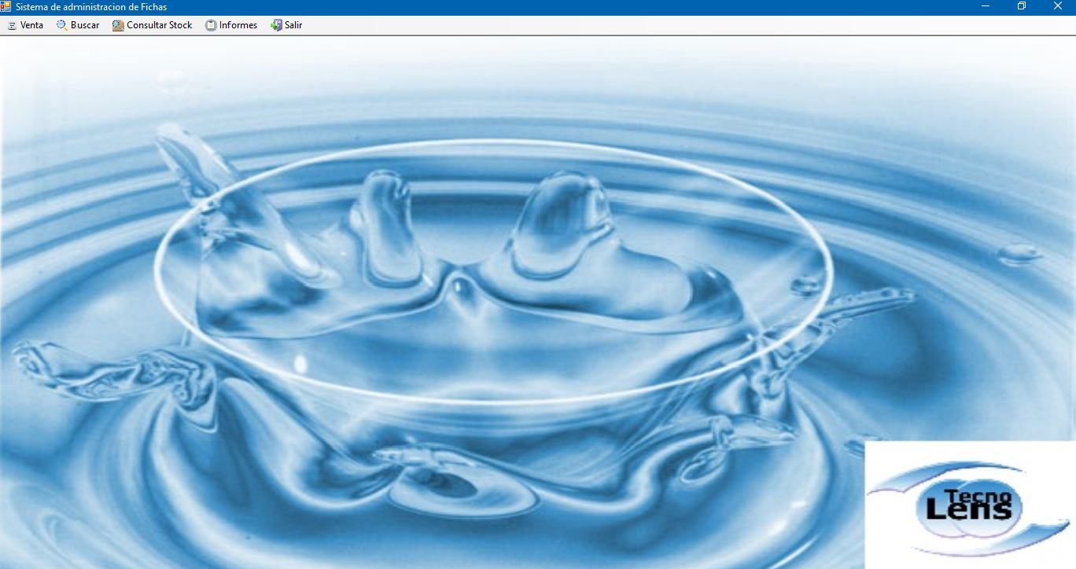

*Tal como muestra la ilustración esta es la pantalla de inicio de nuestro programa de administración de fichas “SAFCIC”, el cual tal como mencionamos anteriormente cuenta con 6 ventanas de Usabilidad, Las cuales se detallarán a continuación.*

# **Ventana DE VENTAS.**

*Para seleccionar la pestaña ventas solo debemos ir a nuestro menú principal y posicionarnos es la pestaña y darle doble clic, tal como muestra la imagen a continuación.*

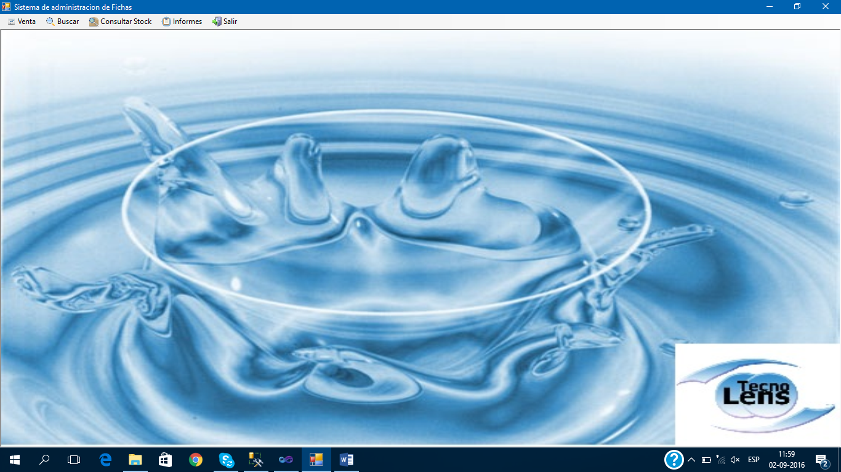

*Esta opción nos permite crear la venta ingresando datos de usuario y datos de venta*

*A continuación de darle clic a opción de venta, inmediatamente nos aparecerá un formulario de datos de venta el cual muestra la imagen.*

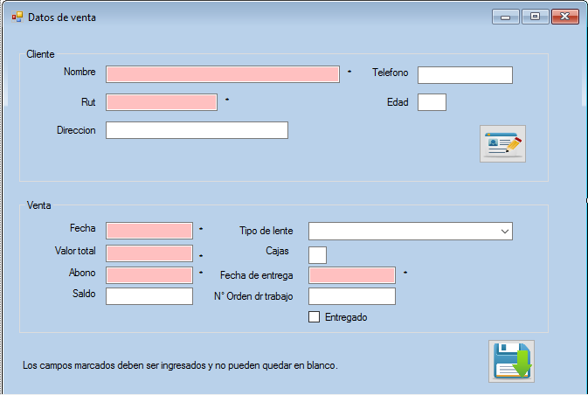

2

1

*La ventana de datos de venta cuenta con dos secciones:*

* *1 que son los datos del cliente*
* *2 con los datos de la venta*

*Estos puntos deben ser llenados por el vendedor o contactólogo.*

*Cabe señalar que los cuadros de textos que están marcados con asteriscos son campos obligatorios a llenar por el vendedor o contactólogo.*

*.*

## SECCIÓN CLIENTE.

* ***Nombre****: Este debe ser el del paciente que llegue a nuestra óptica.*
* ***Rut*** *: Corresponde a la cedula de identidad debe ser ingresado por vendedor o contactólogo, va completo con digito verificador y sin puntos y guion.*
* ***Dirección****: Este debe ser el del paciente que llegue a nuestra óptica.*
* ***Teléfono****: Puede ser fijo o Celular.*
* ***Edad***  *: Este debe ser el del paciente que llegue a nuestra óptica.*

## Sección Venta,

* ***Fecha****: Ingresar fecha en la que se realiza la venta.*
* ***Valor total****: Es el valor en $ del producto.*
* ***Abono****: Es cuando el paciente entrega un monto en $ que es parte de la venta total.*
* ***Saldo****: Es el monto en $ que le queda al cliente del monto total a pagar.*
* ***Tipo de Lente****: Es el modelo de lente, que indica el oftalmólogo que puede usar el paciente.*
* ***Cajas****: Es la cantidad de lentes que va a adquirir el paciente.*
* ***Fecha de entrega****: Es la que se le entrega al paciente para que retire sus lentes de contacto.*
* ***N°de Orden de Trabajo****: Es el número que está asignado a la fabricación del producto solicitado por el paciente.*

***Entregado****: En este punto el contactólogo(a) o vendedor(a) solo debe colocar un tiquet en caso de que el producto ya este entregado*

1. *Una vez llenado los campos de la ventana “Venta”, “Cliente” y confirmado con el paciente debemos guardar los datos para esto debemos apretar el botón “Guardar”.*

**

1. Una vez guardado los datos del paciente , se procederá a crear la ficha con el

**Siguiente botón el cual mostrara la ventana de ficha.

## Ventana de Ficha

*La ventana ficha la procederemos a llenar con los datos de la receta médica del cliente y los datos de fabricación del lente del paciente.*

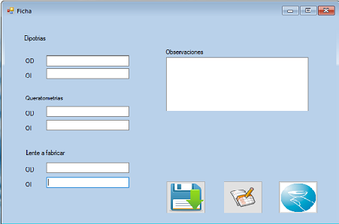

*Una vez llena la ficha médica, con los datos del paciente tendremos tres opciones para trabajar con la ficha las cuales detallo.*

1. **Guardar datos ficha**, *Este se selecciona apretando el botón de grabar. Si no se guarda la ficha los botones de crear control y orden de trabajo no estarán disponibles.*

**

1. **Crear control***, básicamente esta selección se refiere para asignar controles de uso de los lentes de contacto al paciente .Para optar a crear control solo debes apretar el botón “Crear Control”.*

**

1. **Crear orden de trabajo***, esta selección tiene Como finalidad crear OT de trabajo para la compra o fabricación de los lentes de contacto en caso de que no haya stock en la tienda. Para optar a esta selección solo debes apretar el botón “Orden de Trabajo”.*



***Ya seleccionada nuestra opción podremos seguir trabajando en las ventanas de control y orden de trabajo, a continuación detallaremos cada una de las opciones antes mencionadas.***

## CONTROL

*Esta ventana se usa para asignar controles de revisión post de los lentes de contacto posteriores a la venta .Para optar a crear control solo debes ingresar la fecha (DD/MM/AAAA) y la hora (HH:MM), y presionar el botón “Crear Control”, como está marcado en la imagen.*

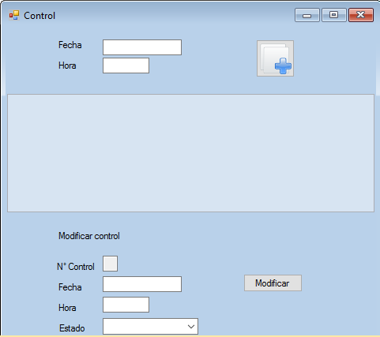

* *Una vez ingresado al control y presionado el botón agrega se cargara el control en la sección de controles como o muestra la siguiente imagen.*

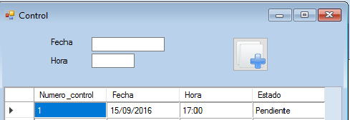

* *Al agregar el control automáticamente se generara en estado pendiente*
* *El usuario podrá agregar hasta 3 controles por paciente, luego no permitirá ingresar otro control*
* *El usuario podrá modificar el control para modificar el estado, al hacer click sobre el control correspondiente.*

### Modificar

*Al hacer esto se cargaran los datos en la sección modificar control como lo muestra la imagen a continuación.*

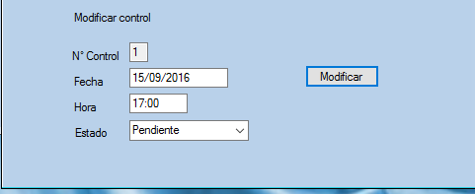

*En esta sección se podrá modificar el estado del control, como se muestra en la siguiente imagen.*

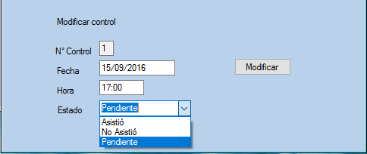

*“En esta sección también se podrá modificar la hora y la fecha del control”.*

*Una vez cambiado los datos, se debe presionar el botón MODIFICAR. Y se volverá a cargar el control con los nuevos datos seleccionados.*

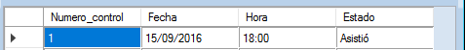

## CREAR ORDEN DE TRABAJO

* *Esta ventana tiene como finalidad crear OT de trabajo con los datos fabricación de lentes de contacto para ser pedidos a laboratorio.*

*.*

*“Al presionar el botón Orden de trabajo en la ventana ficha, automáticamente se cargaran los datos de esta, para ser imprimida”*

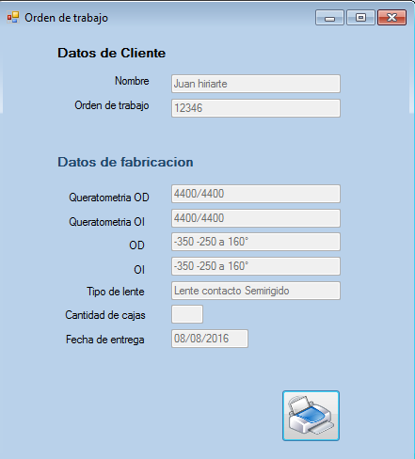

***Para crear la orden de trabajo de debe apretar el botón imprimir marcado en la imagen.***

# **ventana “BUSCAR”.**

*Para seleccionar la ventana “BUSCAR” solo debemos ir a nuestro menú principal, posicionarnos en la pestaña y darle doble clic, tal como muestra la imagen a continuación.*



## buqueda de paciente

*Esta ventana nos ayuda para buscar a los pacientes que tenemos almacenados en el sistema.*

*Una vez hecho esto aparecerá inmediatamente nuestra ventana búsqueda de paciente tal como muestra la imagen a continuación.*

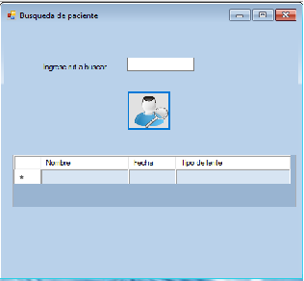

*Para ello en el campo ingrese Rut, debemos colocar el Rut del paciente como lo muestra la imagen (El Rut debe ingresarse sin punto y guion).*

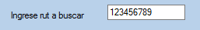

*Una vez ingresado el Rut de nuestro paciente o cliente debemos apretar la tecla buscar como muestra la imagen.*

**

*Luego de esto el programa traerá los datos de la venta:*

*Tal como lo muestra la imagen.*

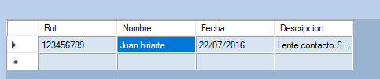

*En caso de que el cliente o paciente tenga más de una venta, nuestra pestaña traerá todas las ventas que el paciente tenga con su Rut.*

*En caso de que el Rut sea erróneo o que el cliente no tenga ficha aparecerá el siguiente cuadro de dialogo tal como lo muestra la imagen.*

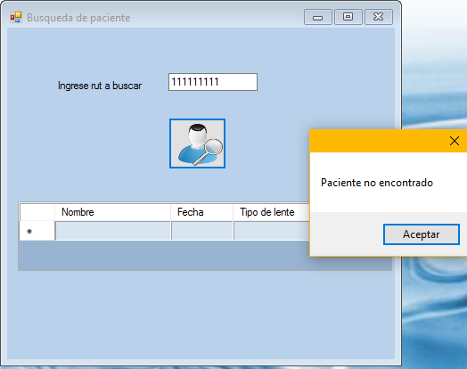

# **VENTANA “CONSULTA DE STOCK”.**

*Para seleccionar la pestaña “CONSULTA DE STOCK” solo debemos ir a nuestro menú principal, posicionarnos en la pestaña y darle doble clic, tal como muestra la imagen a continuación.*

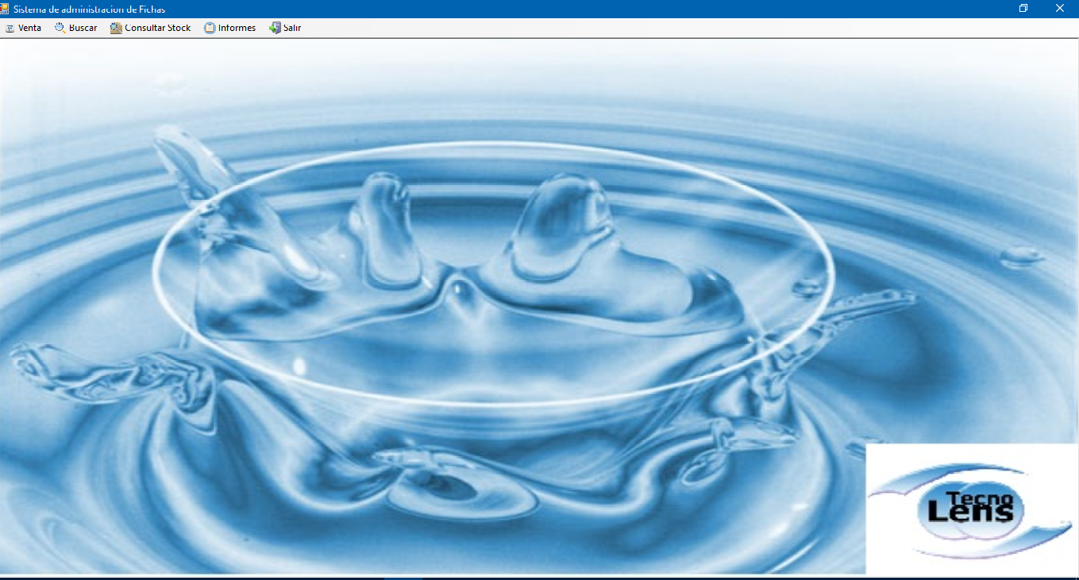

*.*

*Una vez hecho esto aparecerá inmediatamente nuestra ventana “Consulta de Stock” tal como muestra la imagen a continuación.*

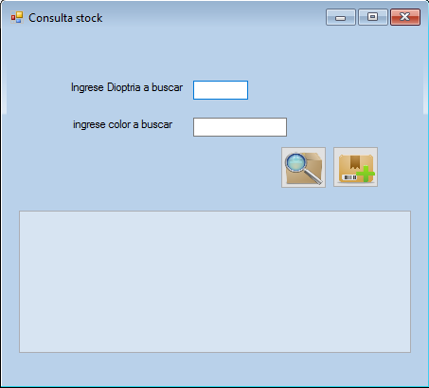

*La búsqueda del stock de producto se hace por los siguientes parámetros:*

* ***Dioptría.***

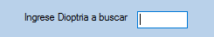

* ***Color.***

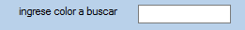

* *Una vez ingresada la Dioptría en la casilla de búsqueda y presionado el botón buscar la ventana nos arrojara el resultado de esta, tal como lo muestra la imagen.*

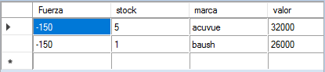

* *Para realizar la consulta por color se debe ingresar el color del lente y presionar el botón buscar y la ventana nos arrojara el resultado de esta búsqueda tal como lo muestra la imagen.*

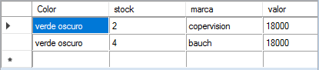

## Administrar stock

* *Para administrar el stock debemos hacer doble clic sobre el botón administrar tal como lo muestra la imagen.*

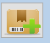

Una vez presionado nuestro botón de “Administrar Stock”, nos aparecerá la ventana administrar stock, tal como lo muestra la imagen a continuación.

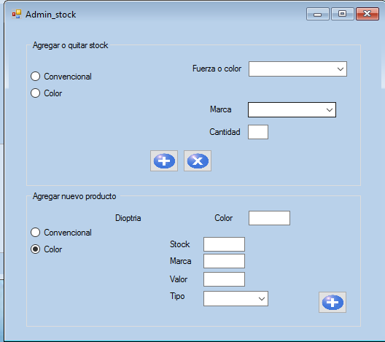

*La ventana se divide en dos secciones:*

* ***Agregar o Quitar Stock.***
* ***Agregar Nuevo Producto****.*

## Agregar o Quitar Stock.

*Para agregar o quitar stock, hay dos opciones que son:*

* ***Convencional.***
* ***Color.***

*En ambos casos solo debemos seleccionar dándole clic a la opción a elegir tal como lo muestra la imagen.*

* ***Convencional.***

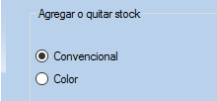

* ***Color.***

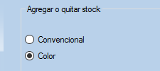

## Convencional

*Al elegir la opción convencional, debemos seleccionar fuerza, marca y cantidad de productos, solo debemos seleccionar apretando al costado de la celda, tal como muestra la imagen.*

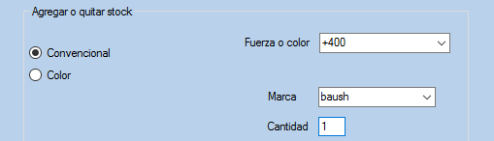

*Luego de esto debemos seleccionar el botón agregar, como muestra la imagen.*

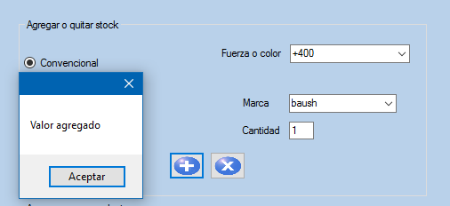

*Y nos aparecerá el mensaje valor agregado, al cual solo debemos darle aceptar, una vez hecho esto nuestro producto ya estará agregado.*

## Color

*Al elegir la opción color, debemos seleccionar fuerza, o color, tipo y cantidad de productos, solo debemos seleccionar apretando al costado de la celda, tal como muestra la imagen.*

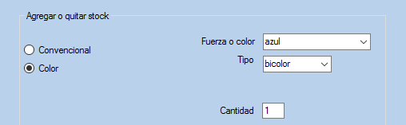

*Luego de esto debemos seleccionar el botón agregar, como muestra la imagen.*

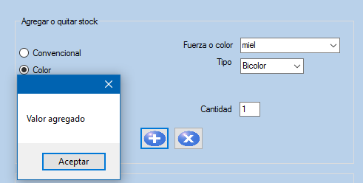

*Y nos aparecerá el mensaje “valor agregado”, al cual solo debemos darle aceptar, una vez hecho esto nuestro producto ya estará agregado.*

## Eliminar Stock

*Para eliminar el Stock ya sea de la opción convencional o color solo debemos cliquear el botón “Eliminar”, tal como lo muestra la imagen.*

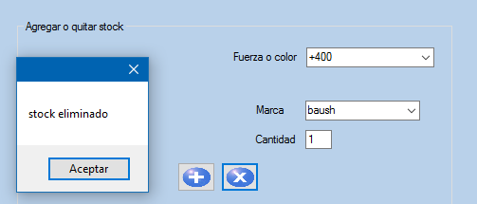

*Y nos aparecerá el mensaje “Stock eliminado”, al cual solo debemos darle aceptar, una vez hecho esto nuestro producto ya estará eliminado del sistema.*

# **VENTANA “INFORMES”**

*Para seleccionar la Ventana “INFORMES” solo debemos ir a nuestro menú principal, posicionarnos en la pestaña y darle doble clic, tal como muestra la imagen a continuación. La ventana de informes nos permitirá sacar un reporte diario de las ventas que se han producido en el local.*



*Una vez hecho esto nos aparecerá la ventana “reporte*

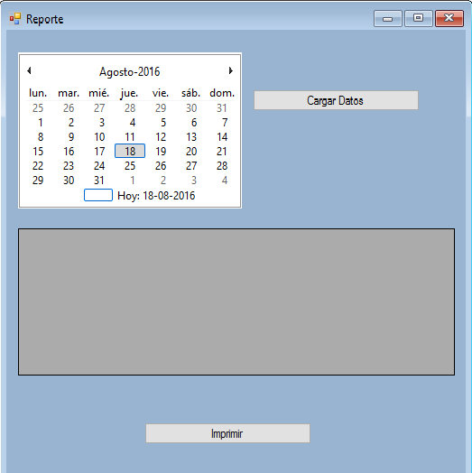

## Sacar Reportes

*Para sacar el reporte diario de las ventas que se produjeron en el local, la búsqueda se realiza por los siguientes parámetros:*

* *Día.*
* *Mes.*
* *Año.*

*Para esto nos dirigiremos al calendario de nuestra ventana y seleccionaremos el día, el mes y el año tal como lo muestra la imagen.*

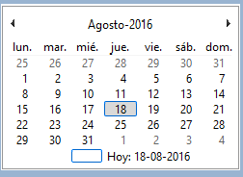

* *Una vez seleccionada la fecha del reporte que solicita el usuario debe apretar el botón “Cargar Datos”.*

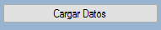

* *Una vez cliqueado el botón “Cagar Datos”, automáticamente nos mostrara los datos de la venta del día seleccionado tal como muestra la imagen.*

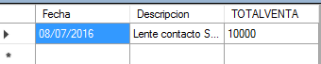

*En donde se detalla:*

* *Fecha: Esta corresponde a la de la venta.*
* *Descripción: Esta corresponde al modelo del lente.*
* *Total Venta: Este corresponde al monto total de la venta*
* *Una vez que aparezcan los datos de la venta en pantalla, tal como mostramos anteriormente, tenemos la opción de imprimir nuestro comprobante de informe diario, solo debemos apretar el botón “imprimir” tal como lo muestra la imagen.*

**

## Imprimir

* *Una vez cliqueado el botón “imprimir” nos mostrara un mensaje en donde nos indica que el reporte ha sido impreso creado éxito y ya puede imprimir, tal como muestra la imagen.*

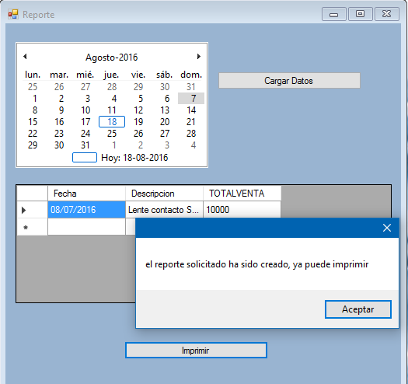

* *Apretamos aceptar y el reporte del día aparecerá en pantalla, tal como muestra la imagen a continuación.*

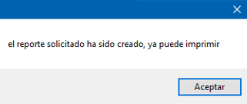

* Reporte Impreso.

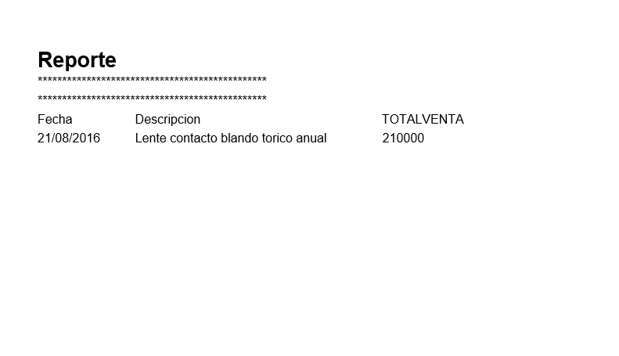

*El reporte es creado en formato PDF y puede ser impreso, solamente el equipo debe ser conectado a una impresora ya sea a color o blanco y negro según lo solicite el usuario.*

*Y será guardado en una carpeta de acceso directo en el escrito con nombre a designar, el cual servirá como respaldo y de rápida búsqueda.*

# **PESTAÑA SALIR.**

*Para seleccionar la pestaña “Salir” solo debemos ir a nuestro menú principal, posicionarnos en la pestaña y darle doble clic, tal como muestra la imagen a continuación.*

**

*Esta opción solo sirve para abandonar el programa.*

* *Una vez que le cliqueas la opción salir aparecerá en pantalla si quieres salir si/no, acá es el usuario quien decide si abandona el programa o no tal como lo muestra la siguiente imagen.*

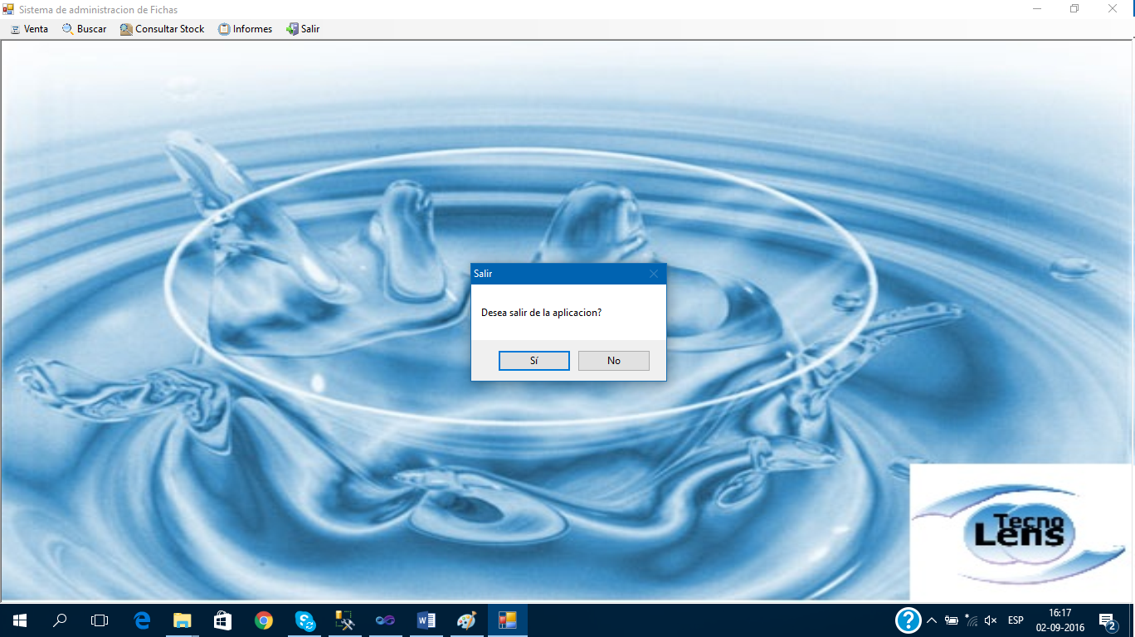

# GLOSARIO

* **CONTACTOLOGO**: Profesional primario de la salud visual del diagnóstico, tratamiento y establecer pronósticos de alteraciones oculares.
* **DIOPTRIA**: Son los defectos de visión del ojo tales como la miopía, astigmatismo.
* **OFTALMOLOGO**: Profesional de la medicina que se especializa en enfermedades de los ojos.
* **OD**: Ojo derecho.
* **OI**: Ojo izquierdo.
* **OT**: Orden de trabajo.
* **QUEROMETRIA**: Prueba que se le realiza a los pacientes en la que se determinan los parámetros de la córnea.
* **SAFCIC**: Sistema de apoyo de administración de fichas y control de inventario de lentes de contacto.
* **STOCK**: Cantidad de productos que se tiene almacenados.
* **USUARIO**: Persona que usa habitualmente un servicio.
* **VENDEDOR**: Persona que ofrece productos o servicios.